**RIM**

**PROJEKTNA NELOGA PRI PREDMETU RAČUNALNIŠTVO**

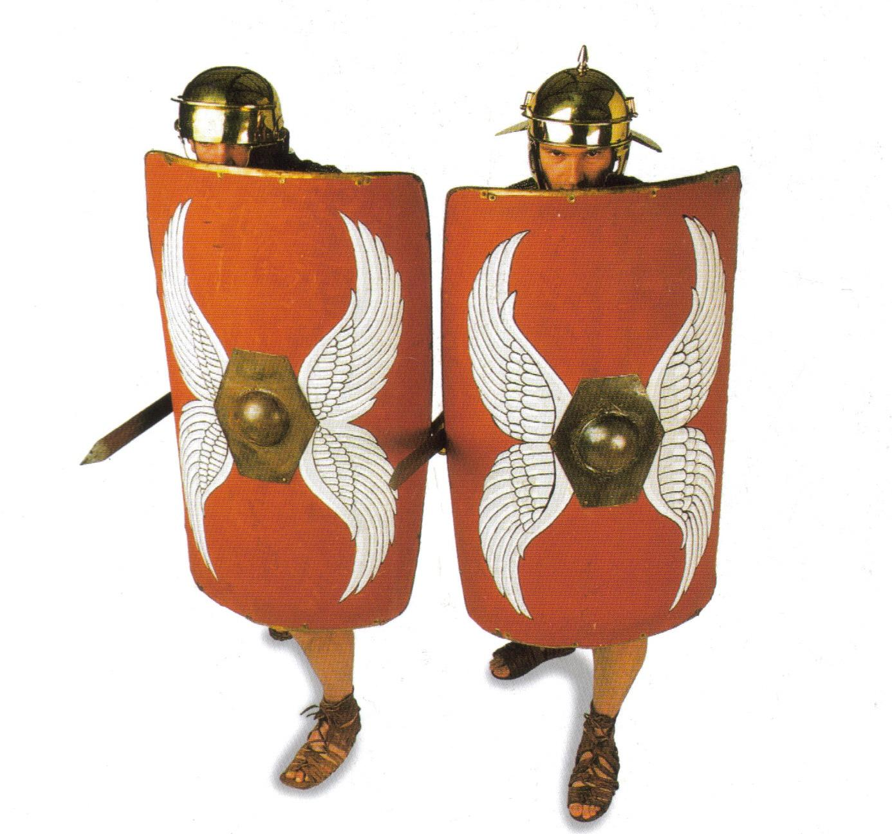

**Velike Lašče, 2010**

KAZALO

1 UVOD 3

2 NASTANEK RIMA 4

3 DRUŽBA 5

3.1 VSAKDANJE ŽIVLJENJE 5

3.2 DRUŽINA 5

3.3 VZGOJA OTROK 5

3.4 VEROVANJE 6

3.5 ZABAVA 6

3.5.1 Kopališča 6

3.5.2 Hipodrom 7

3.5.3 Amafiteater ali arena 7

4 CIVILIZACIJSKI DOSEŽKI STAREGA RIMA 8

4.1 TEHNIKA IN ZNANOST 8

4.2 LATINŠČINA 8

4.3 GOVORNIŠTVO 8

5 RIMSKA VOJSKA 9

5.1 Mornarica 10

6 Zaključek 10

7 Literatura 11

# UVOD

To temo sem si izbral, ker me zanima zgodovina, še posebno Rim v preteklosti. Italijansko ime Rima je Roma, ki izhaja iz imena Romul, kateri je bil tudi prvi kralj. Rimljani so bili znani predvsem po izredno dobro izurjenih vojakih in po gradbeništvu (akvedukti, arene, ceste…). Poznamo jih pa tudi po njihovih krutih zabavah (gladiatorski dvoboji).

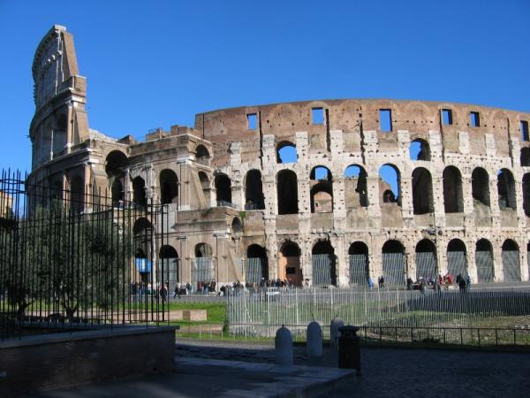

*Ostanki arene v Rimu*

# NASTANEK RIMA

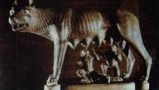

*Volkulja doji Romula in Rema*

Tradicija povezuje nastanek Rima z grškim svetom - mesto naj bi ustanovil potomec trojanskega junaka Eneja. V kraljevo hčer Silvijo se je zaljubil bog Mars, ki jo je posilil. Rodila je dvojčka Romula in Rema. Kralj Amulij je ukazal naj ju utopijo v Tiberi. Dečkov se je usmilil služabnik, ki ju je položil v košaro in prepustil toku reke. Košara je nasedla na breg, dvojčka je našla volkulja in ju dojila s svojim mlekom. Ko sta Romul in Rem odrasla, sta sklenila, da bosta iz Albe Longe ustanovila novo kolonijo, a se nista mogla odločiti za kraj. Pri tem sta se sporekla in Romul je Rema ubil. Romu je postal kralj.

V 8. stoletju je ne sedmih gričih (Kapitol, Palatin, Aventin, Kvirinal, Viminal, Eskvilin in Celij), ob reki Tiberi nastalo več naselij, kjer so prebivala različna plamena. Sprva so naseljem vladali etruščanski kralji že tedaj je nastala mestna državica Rim, ki je s pomočjo vojn in s spretnostjo v kasnejših stoletjih zelo razširila svojo oblast. Okoli leta 500 pr. Kr. so prebivalci Rima etruščanskim kraljem odvzeli oblast in razglasili republiko. V naslednjih stoletjih (med5. in 3. stoletjem) so Rimljani razširili svojo oblast, najprej na vsem apeninskem polotoku.

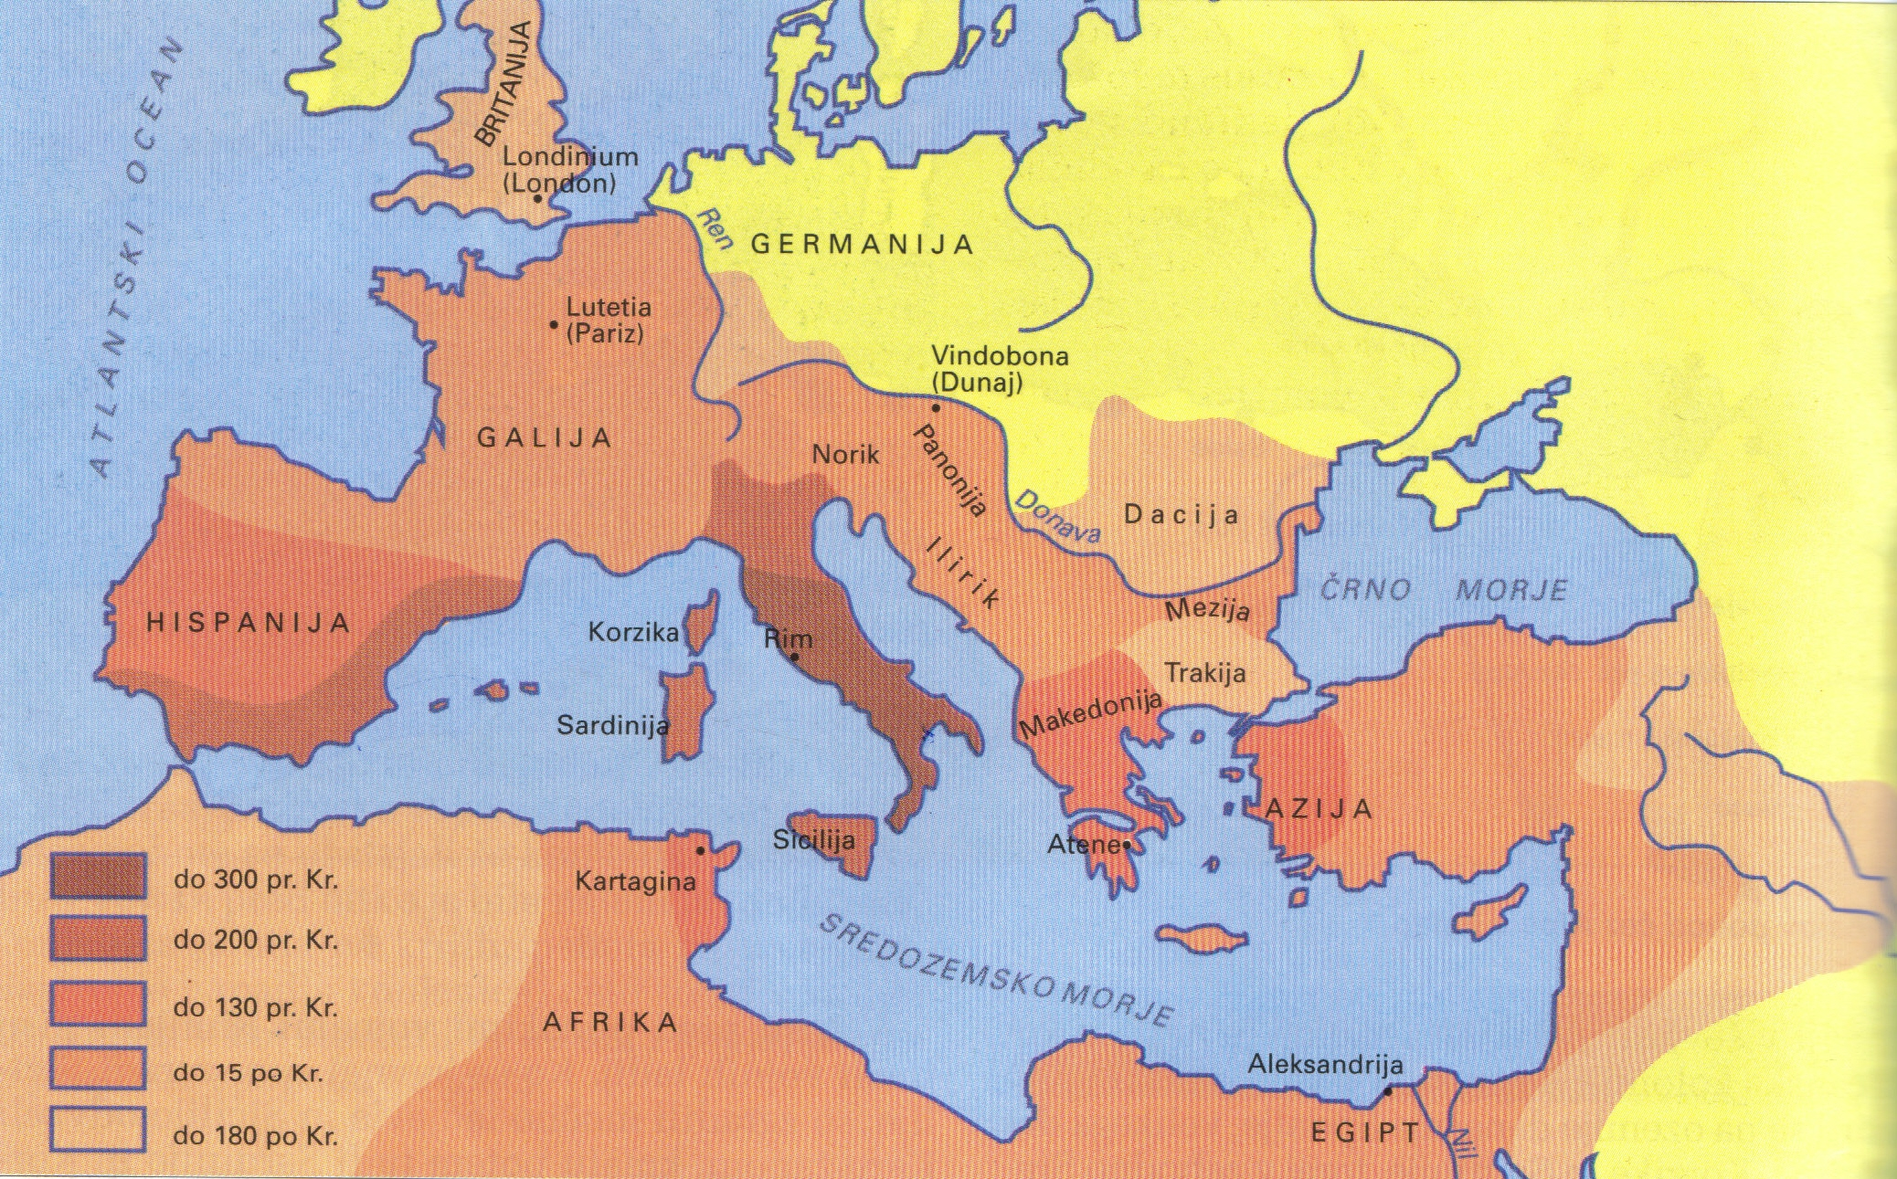

*Karta prikazuje širjenje rimske države*

# DRUŽBA

## VSAKDANJE ŽIVLJENJE

Vsakdanje življenje je bilo odvisno od posameznika. Bogatejši so se v poletni vročini selili iz mest ne podeželje. Večino dela so za njih opravljali sužnji.

Preprosti ljudje na podeželju so živeli v revnih kmečkih hišah. Tudi večina mastnega prebivalstva je živelo revno v gosto naseljenih insulah. To so bila večnadstropne stanovanjske hiše, ki niso imele ne kanalizacije ne vodovoda. Zgornja nadstropja so bila pogosto lesena, zato so mesta velikokrat prizadeli požari.

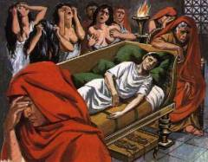

*Kadar je kdo v rimski družini umrl, so njegovi sorodniki najeli ženske, ki so jokale za njim.*

## DRUŽINA

Osnovna skupnost v Rimu je družina. Bila je številčna, saj so jo sestavljali starši, otroci in družine njihovih sinov, ko so ti odrasli. O usodi družinskih članov je odločal oče. Odločal je o poklicu otrok, s kom se bodo poročili, upravljal družinsko premoženje… Ženske so bile zelo enakopravne moškim. Bogatejše so lahko obdržale svoje premoženje in so lahko postale svečenice, poklicne babice ter zdravnice. Uradni jezik je bila latinščina.

## VZGOJA OTROK

Otroci so bili podrejeni očetu. Dečki so dobili več izobrazbe kot deklice. Deklice so bile pri štirinajstih letih že ugodne za možitev. Do dvanajstega leta so bili razredi mešani, po dvanajstem letu so šolanje nadaljevali samo fantje. Večino učne snovi so se morali naučiti na pamet. Mnogi učitelji so bili izobraženi Grki. Revni otroci so bili sužnji.

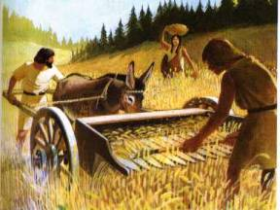

*Tipični primer suženjstva*

## VEROVANJE

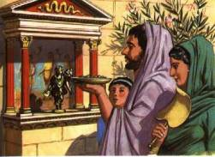

Rimljani so bili pod močnim vplivom grške vere, le imena bogov so bila druga. Namesto Zevsa so častili kot vrhovnega boga Jupitra, njegova žena je bila Junona, boginja ljubezni in lepote je bila Venera, bog morja je bil Neptun, bog vojne Mars itd. Častili so tudi hišne bogove in zaščitnike, in navada je bila, da so jim v vsaki družini v hiši postavili majhen oltarček, družinski oltar, posvečenhišnim bogovom. Na oltarčku so imeli postavljene drobne figure.

*P*

*Primer majhnega oltarja*

## ZABAVA

Ob posebnih dnevih so se Rimljani zbirali v amfiteatru (arenah) in hipodromih, kjer so se zabavali ob dirkah z vozovi, gladiatorskih bojih in bojih z živalmi.

### Kopališča

V rimskih časih namen kopeli ni bil samo umivanje. Kopališča (terme) so bila podobna kot danes, namenjena razgibavanju, športnim igram, družabnosti in sprostitvi po napornem delu, ob enem pa so se še pošteno umili. Bazeni so bili ogrevani.

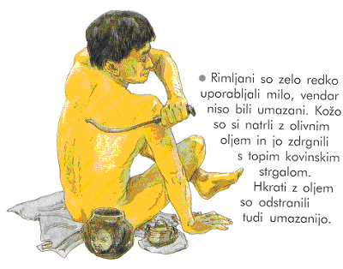

### Hipodrom

Hipodrom ali cirkus je bil velik športni stadion z elipsasto dirkalno stezo. Tam so prirejali razburljive konjske dirke. To je bi pri Rimljanih najbolj priljubljen šport in velikanske množice so prihajale stavit ne svoje moštva.

### Amfiteater ali arena

V arenah so se odvijale bitke med gladiatorji, živalmi in gladiatorji in živalmi in ljudmi ki se niso mogli braniti. Največkrat so to bili Kristijani, sužnji in zaporniki. V areni je bilo prostora za 50,000 gledalcev.

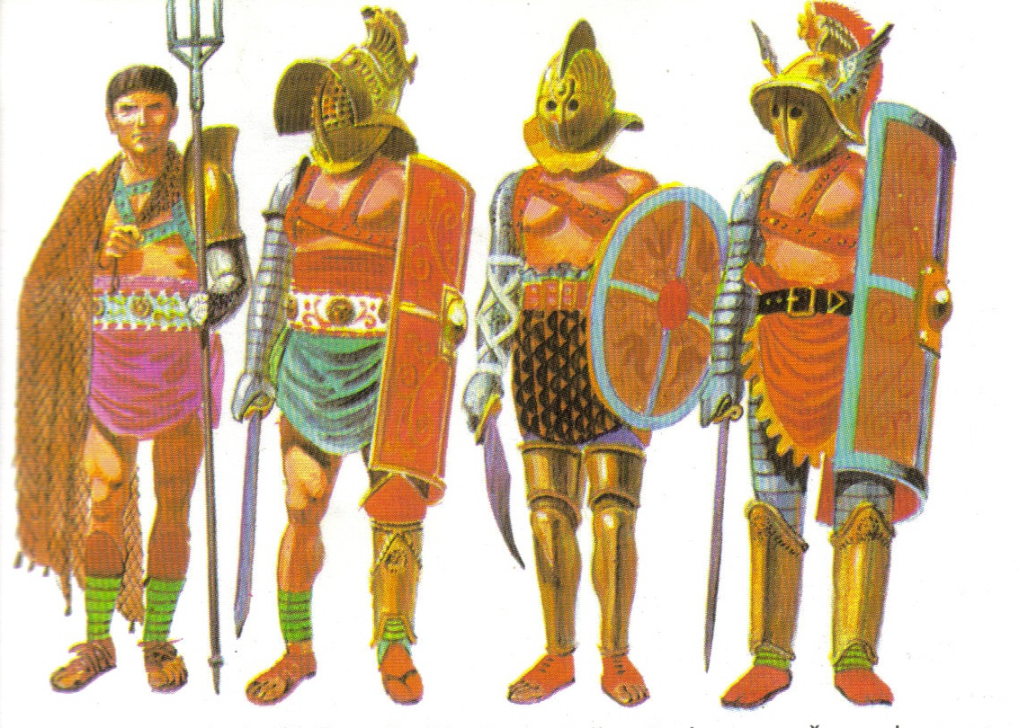

*Vrste gladiatorjev: Retiarius, Murmillo, Secutor in Hoplomachus*

# CIVILIZACIJSKI DOSEŽKI STAREGA RIMA

## TEHNIKA IN ZNANOST

Rimljani so bili praktično ljudstvo, zato so iskali razne tehnične rešitve, s katerimi so si pomagali pri gradnji stavb, pri vojskovanju in tudi v vsakdanjem življenju. Veliko novosti so razvili na tehničnem področju.

Izredno delo so bile Rimske ceste. Široke so bile do 4 do 10 m. Ceste so gradili tako, da so kopali do kamninske osnove. Nato so utrdili dno in na osnovo peska in apnenca položili štiri plasti materiala. Nazadnje so položili velike plošče iz kremena.

Rimljani so bili mojstri v gradnji kamnitih mostov. Obsežna dela so bila povezana z gradnjo vodovodov. Čez doline so vodo speljali po akveduktih.

## LATINŠČINA

Jezik Latinov in Rimljanov je bila latinščina, ki se je z osvajanjem novih ozemelj razširila v vse dele rimske države. Iz latinščine so se kasneje razvili romanski jezik (italijanščina, portugalščina, španščina, romunščina, francoščina).

Tabela 1: *Nekaj vzdevkov iz vsakdanjega življenja*

|  |  |
| --- | --- |
| LATINSKO | SLOVENSKO |
| naso | velik nos |
| capito | velika glava |
| auritus | doder |
| silentius | tih |
| major | starejši |
| minor | mlajši |
| torqvatus | z verižico |
| pulcher | lep |

## GOVORNIŠTVO

V Rimu je lahko vsakdo javno nastopal. Rimljani so zelo cenili dobre govornike (retorike). Delovale so šole, kjer so te veščine učili. Eden slavnih rimskih govornikov je bil Cicero.

# RIMSKA VOJSKA

Rimska vojska je ime za urejeno množico vojakov. Zasedla je večji del ozemlja okoli sebe. Rimski vojaki so se imenovali legionarji, razdeljeni so bili v legije. Popolna legija je štela 6ooo mož. Legije so bile sestavljene iz okoli 4500 vojakov (3000 težko oboroženih in 1500 lažje oboroženih) in 300 konjenikov, ostali so bili stražarji in spremstvo. Tabore so si postavljali vsak dan na novi lokaciji. V napadu so se postavili v želvo in se pomokali proti nasprotniku. Tik prednjim so se razkropili in napadli. Uporabljali os pripomočke kot so:katapult, kamenje, oblegovalni stolp, oven, metalni stroji…

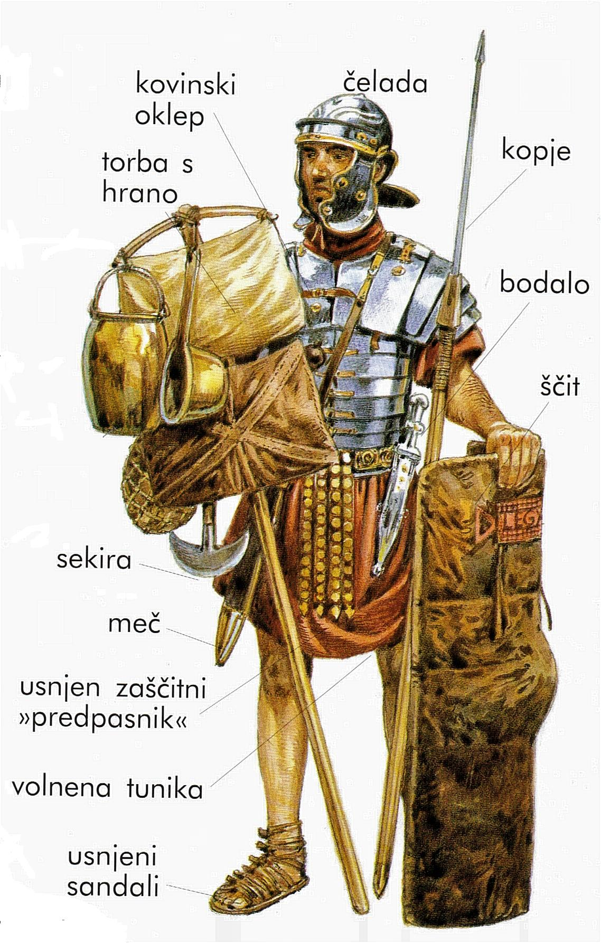

*Legionar*

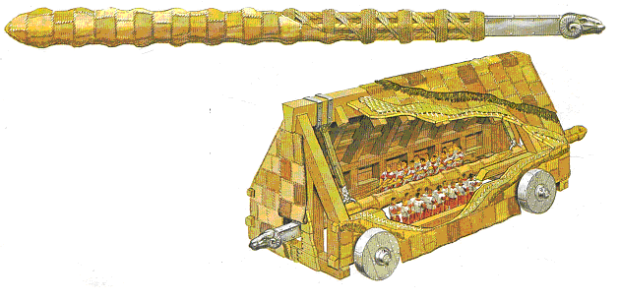

*Oven*

## Mornarica

Na vsaki ladji so bili kapitan, krmar in dekurioni, ki so poveljevali posadki. Posadka je obsegala veslače, nabrane med sužnji, mornarje na krovu in vojake mornariške pehote. Služba v mornariški pehoti je trajala šestindvajset let in ko so ta pretekla, so nedržavljani dobili domovinsko pravico. Poveljevanje mornariški pehoti je bilo težko, kakor pri legionarjih.

Rimljani niso bili pomorščaki, zato je bila njihova taktika takšna, da so boj na morju kolikor mogoče spremenili v boj na trdnih tleh. Pripravili so nekakšen izkrcevalni mostič, opremljen z dolgo železni konico, vrtljiv okoli jambora in trdno postavljen na ladijski premec. Ta naprava je bila za mornarje »krokar«, saj je imela šiljast »kljun«.

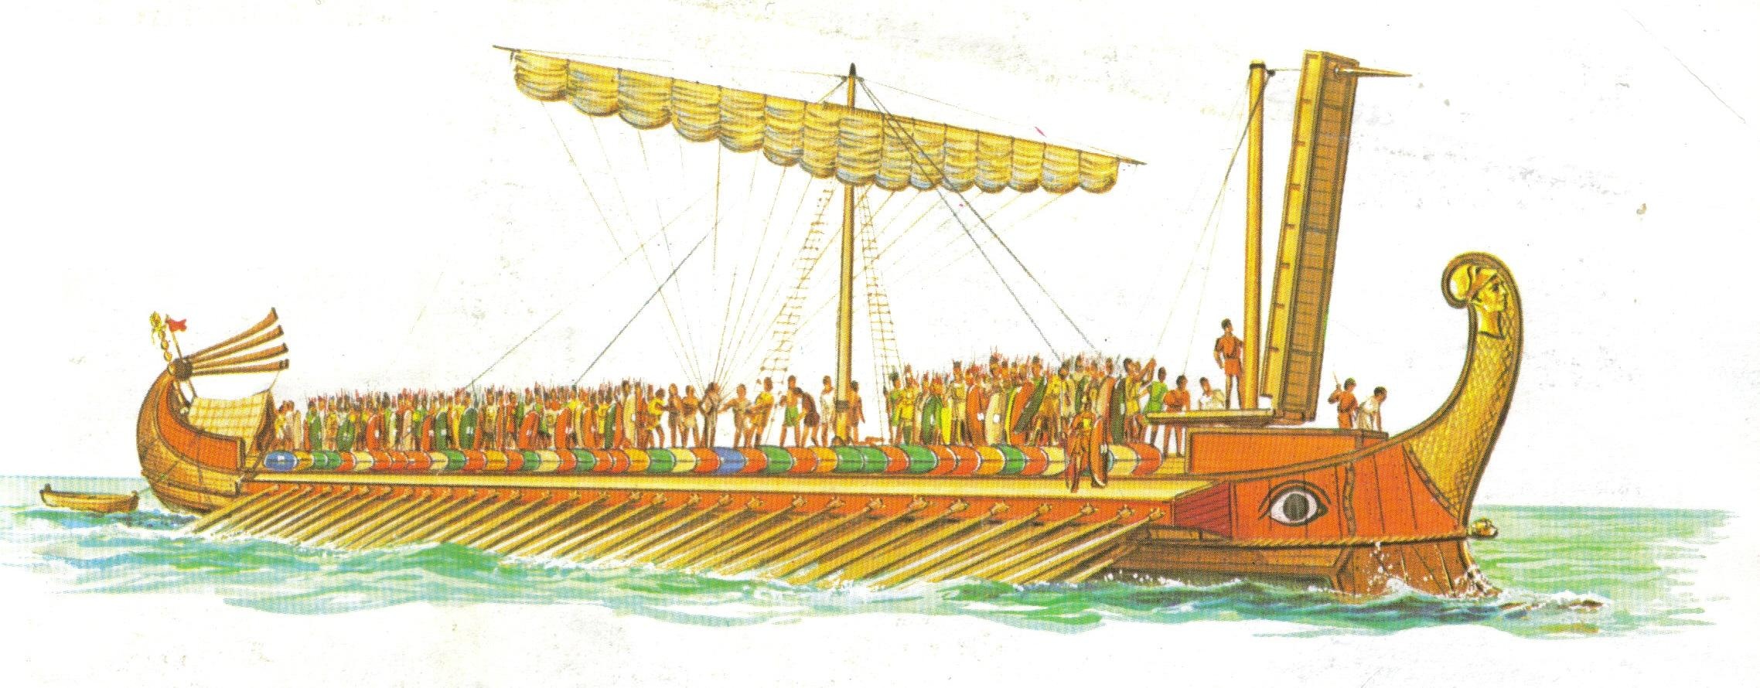

*Rimska bojna ladja s krokarjem na premcu*

# Zaključek

Vpliv rimske civilizacije se vidi še danes. V tistem času so na naše ozemlje vnesli vinsko trto in predelavo vina. Uvedli so nekaj izboljšali v kmetijstvu, npr.plug na mesto rala. Pospešili so razvoj trgovine in obrti. Vpeljali so nove gradbene tehnike in materiale, stavbe so gradili iz opek lomljenega ali klesanega kamna. V javnem življenju so uvedli rabo latinščine. Rimljani so kot plačilno sredstvo uvedli denar. O življenju v času Rimske oblasti govorijo mnoge najdbe širom po Sloveniji.

# Literatura

* Chrisp P. Stari Rim, Pogled od blizu, Murska Sobota, Pomurska založba, 2004
* Conolly P. Zgodovina Rimske vojske, Ljubljana, Mladinska knjiga, 1990
* Janša- Zorn O. Stari in srednji vek: zgodovina za 6. razred osnovne šole, Ljubljana, DZS, 1994
* MacDonald F. Zakaj neki so Rimljani nosili toge in druga vprašanja o starem Rimu, Murska Sobota, Pomurska založbe, 1998
* Miquel P. V rimskih časih, Ljubljana, Mladinska knjiga, 1989
* Simonič Marvic K. Stari svet: zgodovina za 7. razred devetletne osnovne šole, Ljubljana, Modrijan 2003